УДК 504.53.06

Экологическая оценка сукцессионной динамики почвенных запасов углерода и потоков СО₂ в столетнем ряду зарастания залежи Центрально-Лесного заповедника

Комарова Т.В., Васенев И.И., Алилов Д.Р., Таллер Е.Б.

РГАУ-МСХА имени К.А. Тимирязева

Аннотация

Важным элементом современной системы мониторинга и управления потоками парниковых газов в условиях наземных экосистем является исследование влияния изменения вида землепользования на уровень накопления органического углерода и потоки почвенной эмиссии СО₂ в условиях представительных зональных экосистем.
В данной работе представлены результаты проведенного в 2017 году круглогодичного мониторинга интенсивности почвенной эмиссии СО₂ на сопоставимых участках разновозрастных залежей в условиях представительного участка Центрально-Лесного заповедника с характерными для южно-таежной зоны Центральной России фоновыми кислично-щитовниковыми ельниками.
В основе проведенного анализа лежат статистически обработанные результаты ежемесячных (в летнее время – подекадных) наблюдений измеренных in situ мобильным газоанализатором Li-820 почвенных потоков СО₂, сопряженных измерений температуры приземного слоя атмосферы, влажности и температуры верхних горизонтов почв, дополненные сопряженной оценкой надземной биомассы в хроноряду: «0 – момент» залежи с травянистым покровом, 10-15 лет, 20-30 лет, 50-60 лет и старше 100 лет зарастания лесом залежных земель. Исследования проводились на ранее используемых под пашню геоморфологически сопоставимых участках урочища «Красное» южного лесничества Центрально-Лесного заповедника, компактно расположенных в пределах 300-метровой трансекты с однотипным положением в рельефе (средняя часть длинного склона западной экспозиции) с зональными дерново-палево-подзолистыми почвами.
Проведенные исследования выявили максимальную интенсивность почвенной эмиссии СО₂ (до 11-12 г С-СО₂ м⁻²∙сутки⁻¹) на залежи с травостоем и постепенное снижение ее при зарастании залежи лесом до близких фоновым экосистемам значений в 4-5 г С-СО₂ м⁻²∙сутки⁻¹ в крайнем для исследуемого сукцессионного ряда кислично-щитовниковом ельнике старше 100 лет, что хорошо согласуется с постепенным накоплением в верхних почвенных горизонтах повышенного содержания гумуса при пониженной минерализации в них поступающих с отмирающей растительностью органических соединений.

Ключевые слова: ЭКОЛОГИЧЕСКАЯ ОЦЕНКА ПОЧВ, ПАРНИКОВЫЕ ГАЗЫ, ГЛОБАЛЬНЫЕ ИЗМЕНЕНИЯ КЛИМАТА, ЭМИССИЯ СО_{2,} ПОЧВЕННОЕ ДЫХАНИЕ, ОРГАНИЧЕКИЙ УГЛЕРОД ПОЧВ, ДЕРНОВО-ПАЛЕВО-ПОДЗОЛИСТЫЕ ПОЧВЫ, ИЗМЕНЕНИЕ ЗЕМЛЕПОЛЬЗОВАНИЯ, АНТРОПОГЕННО ИЗМЕНЕННЫЕ ПОЧВЫ, ПОЧВЫ ЗАЛЕЖИ, ДИНАМИКА ПОЧВ, СУКЦЕССИЯ
__________________________________________________________________________

Введение
Проблема глобального изменения климата является одной из ключевых современных экологических проблем [1, 2]. Одной из основных причин изменения климата является повышение концентрации в атмосфере парниковых газов [3]. Аномальное увеличение концентрации парниковых газов в атмосфере, наблюдаемое в последние десятилетия, происходит за счет превышения притока над стоком этих газов и вызвано ростом антропогенных, т. е. связанных с хозяйственной деятельностью человека, выбросов парниковых газов [4].
Природная почвенная эмиссия парниковых газов существует всегда и призвана регулировать сбалансированность экосистем, однако хозяйственная деятельность человека приводит к сокращению площади лесов, нарушению естественного почвенного покрова и, как следствие, к необратимым изменениям объемов и режимов поступления парниковых газов в атмосферу. Основными парниковыми газами, которые выделяются почвой в результате ее функционирования, являются диоксид углерода (СО₂), метан (СН₄) и закись азота (N₂O). Причем наибольший вклад (около 80%) в усиление парникового эффекта вносит СО₂ [5, 6].
Интенсивность эмиссии СО₂ с поверхности почвы зависит от многих факторов: температуры воздуха, температуры и влажности почвы, характера растительности, типа почвы, – и подвержена высокой сезонной и межсезонной динамике [7-9]. Изменение режимов землепользования, включая сведение и восстановление лесов, является важнейшим фактором, определяющим интенсивность почвенных потоков СО₂ [10]. В настоящее время в России не используется около 30 млн. га земель исходно сельскохозяйственного назначения, причем большая часть из них приходится на южно-таежную зону. В то же время заброшенные пахотные земли, или залежи, являются основным территориальным резервом как для увеличения сельскохозяйственного производства, так и для экологического восстановления и расширения природного каркаса регионов [11]. Восстанавливаемые леса служат устойчивым стоком углекислого газа атмосферы.
Несмотря на известные исследования и обобщения по оценке баланса углерода залежных экосистем [5, 12-14], детальная динамика запасов почвенного органического углерода и почвенной эмиссии СО₂ в процессе образования и развития залежей изучена недостаточно. К тому же большая часть из них относится к лесостепной зоне или зоне смешенных лесов, и далеко не всегда исследования проводились в хроноряду зарастания залежных участков с надежным обоснованием морфогенетической сопоставимости исследуемых в нем объектов.
В связи с этим особую актуальность приобретают сопряженные исследования многолетней динамики запасов органического углерода в сопоставимом ряду почв разновременных залежных участков и годичной динамики почвенных потоков СО₂ в них. Такой подход позволяет получить более объективное представление о сезонной динамике эмиссии СО₂ и об ее изменениях в длительной перспективе, что очень важно для моделирования и прогнозирования многолетней динамики бюджета углерода в результате современных изменений структуры землепользования, которые широко распространены в Центральной части Европейской территории России.
Наши исследования проводятся в условиях представительных для южно-таежных экосистем Центрального региона России и сопоставимых между собой залежных и зарастающих лесом участков южного лесничества Центрально-Лесного государственного природного биосферного заповедника (ЦЛГПБЗ). Экосистемы ЦЛГПБЗ традиционно являются местом стационарных исследований средневременной динамики почв и растительных ценозов [15, 16], а также автоматически регистрируемых потоков СО₂ над уровнем древесного полога и почвенного покрова лесных экосистем [17]. В качестве объекта представленных в статье мониторинговых наблюдений выбран хроноряд зарастания лесом сопоставимых по почвенно-геоморфологическим условиям залежных участков лугового разнотравья («0 – момент») и зарастающих участков с возрастом доминирующего древостоя 10-15 лет, 20-30 лет, 50-80 лет и старше 100 лет.

Объекты и методы
Центрально-Лесной Государственный Природный Биосферный Заповедник был создан в 1931 г. для сохранения и изучения ненарушенных участков южной тайги в центре европейской части России. Заповедник расположен на территории Нелидовского и Андреапольского районов Тверской области (56°30´ С.Ш.; 32°55´ В.Д.) в юго-западной части Валдайской возвышенности, занимая площадь около 24.4 тыс. га, с охранной зоной – около 42.3 тыс. га (http://www.clgz.ru/). На момент создания приоритетной задачей исследования первый директор заповедника Г.Л. Граве обозначил исследования средневременной динамики лесных экосистем, определенной как природными, так и антропогенными факторами [15, 18].
С 1985 г. ЦЛГПБЗ входит во Всемирную сеть биосферных резерватов. С середины 90-х годов в нем проводятся системные мониторинговые наблюдения за экосистемными и почвенными потоками СО₂ с использованием современных методов высокочастотной регистрации. С 2012 года – круглогодичные наблюдения за почвенными потоками парниковых газов на ключевых участках южно-таежного стационара RusFluxNet, созданного при поддержке гранта Правительства РФ 11.G34.31.0079, основная часть из которых ориентирована на исследования разновозрастных лесных экосистем, характерных для южно-таежной зоны [17].
Объектом данного исследования послужил представительный ряд разновозрастной залежи, охватывающий основные стадии развития вторичной сукцессии: от зарастания травянистой растительностью до формирования близкой к зональной экосистемы ельника кислично-щитовникового. Исследуемые залежные участки находятся в средней части длинного склона западной экспозиции, что обеспечивает, преимущественно, автоморфные условия увлажнения. Зарастающие участки являются краевыми фрагментами постепенно зарастающей пашни, где почти все культурные растения сменились естественной флорой.
Объекты исследования представлены 5 разновозрастными участками залежей:
1) свежая залежь с луговым разнотравьем;
2) залежь, заросшая березняком возрастом 10-15 лет с включением подроста осины и ели;
3) залежь, заросшая березняком возрастом 20-30 лет с включением подроста осины и ели;
4) березняк с примесью осины и ели возрастом 50-60 лет;
5) ельник кислично-щитовниковый неморальный возрастом старше 100 лет (рис. 1).
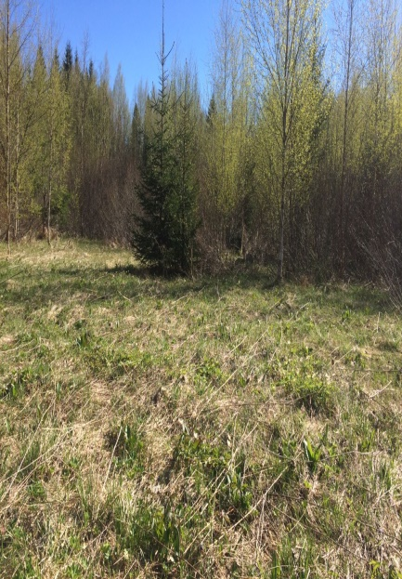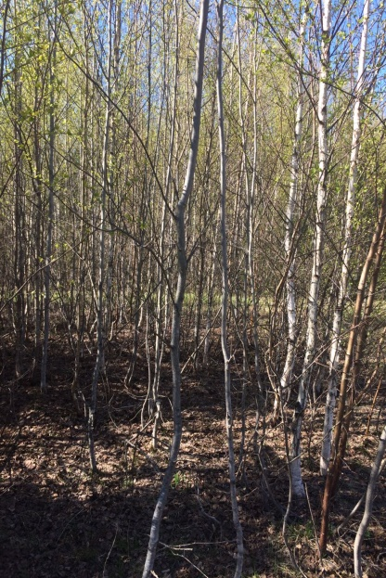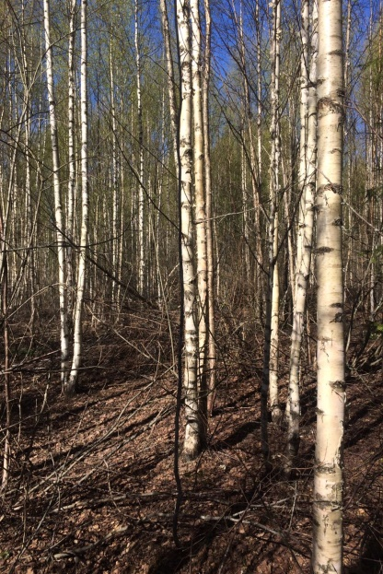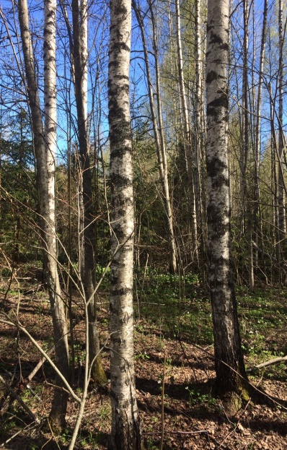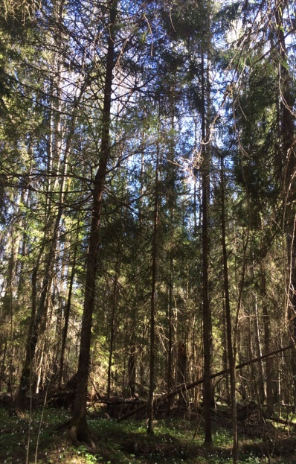
1 2 3 4 5
Рис. 1. Сукцессионный ряд исследуемых разновозрастных залежей
(расшифровка стадий представлена в тексте)

Все залежные участки расположены на сопоставимых дерново-палево-подзолистых легкосуглинистых почвах, подстилаемых моренным суглинком, в пределах 300-метровой трансекты и в сопоставимых геоморфологических и литологических условиях (диагностируются по плотности сложения почв). Это позволяет давать обоснованные оценки влияния зарастания залежи на почвенные потоки парниковых газов.
На каждом исследуемом участке разновременных залежей закладывался почвенный разрез с полевым описанием почвенного профиля. Смешанные почвенные образцы верхних горизонтов отбирали методом конверта с бурением дополнительных скважин. Отдельно отбирались образцы для определения плотности сложения почвы специализированными бурами (с режущими цилиндрами V = 100 см³ Eijkelkamp, Нидерланды). Плотность сложения почвы определяли весовым методом. Воздушно-сухие образцы почвы после удаления корней были просеяны через сито (D = 1 мм) для определения физико-химических свойств. Навески образцов для определения содержания гумуса (органического С) растирались в агатовой ступке и дополнительно просеивались через сито (D = 0.5 мм). Содержание гумуса определяли по методу И.В. Тюрина в модификации ЦИНАО. Запасы органического углерода рассчитывали для каждого горизонта с учетом его плотности сложения, после чего запасы суммировались для исследуемой части профиля в целом.
Массу травянистой надземной растительности определяли методом укоса. Для этого с учетной площадки размером 1 м² в пятикратной повторности скашивалась надземная фитомасса и взвешивалась на технических весах. Затем образец доводился до воздушно-сухого состояния, и определялся запас травянистой надземной биомассы. Учет корневой массы проводился путем отбора образца почвы размером 0,04 м² в двукратной повторности с последующим отмыванием корней. Затем, образцы корней доводились до воздушно-сухого состояния и взвешивались. Путем суммирования надземной и подземной масс определялся общий запас травянистой биомассы.
Для учета древесной растительности на всех залежах, зарастающих древостоем, были заложены учетные площадки размером 100 м², на которых были проведены замеры таксационных показателей, с измерением диаметра деревьев мерной вилкой на высоте 1,3 м от шейки корня. При измерениях отдельного дерева определили среднеарифметический диаметр из двух взаимно-перпендикулярных замеров. Объем ствола растущего дерева рассчитывали по стандартной формуле [19]: V = d²_{1,3} * h / 3, где d_{1,3} – диаметр ствола древесных растений на высоте 1,3 м, см, h – высота древесных растений, м.
При расчете древесной наземной биомассы учитывалась стандартная плотность березы, ели и осины при влажности 12%: 630 кг/м³, 445 кг/м³ и 495 кг/м³, соответственно. При расчете древесной подземной биомассы использовались применяемые в лесоводстве [20] усредненные оценки ее относительного вклада в биомассу лесных биогеоценозов, согласно которой подземная биомасса обычно составляет 10-20 % всей биомассы.
Мониторинг почвенной эмиссии СО₂ проводили в период с января по декабрь 2017 года в 5-кратной пространственной повторности для каждого исследуемого участка зарастания залежи. Измерения проводились c использованием метода напочвенных экспозиционных камер и мобильного инфракрасного газоанализатора Li-820. Параллельно мобильными электронными датчиками измеряли температуры воздуха, температуры и влажности почвы: термометром Checktemp (Hanna, Германия) и датчиком влажности SM300 (Eijkelkamp, Нидерланды) – в повторности для каждой камеры от 3 до 5 (при выраженном варьировании), с усреднением для слоя почвы 0-10 см на расстоянии 5 см от камеры. При этом на заранее установленные в почву основания (диаметр 20 см, глубина вреза 7 см) герметично устанавливали экспозиционную камеру (диаметр 20 см, высота 15 см), соединенную с мобильным ИК-газоанализатором Li-820 входящим и исходящим воздухопроводными шлангами.
При измерении воздух из камеры нагнетается в газовый анализатор с помощью встроенного насоса с регистрацией на подключенном к прибору ноутбуке зоны и скорости устойчивого прироста концентрации СО₂ в экспозиционной камере с частотой 1 Гц. Параллельно фиксируются температура и давление воздуха внутри камеры. Как правило, наблюдение ведется в течение 5-6 мин до фиксации равномерного приращения в камере концентрации СО₂ более, чем на 100 ppm.
Эмиссию (интенсивность потока) СО₂ рассчитывали по уравнению идеального газа в г С-СО₂ м⁻²сутки⁻¹ – на основании мониторинговых данных по равномерному росту концентрации СО₂ в экспозиционной камере, с учетом температуры и давления воздуха внутри камеры. Для расчета сезонной эмиссии (в г С-СО₂ м⁻²) суточный поток СО₂ суммировали за соответствующий период мониторинговых измерений.

Результаты и обсуждение
На исследованных 5 разновозрастных участках залежей наблюдается постепенная смена культурных растений, преимущественно, естественной флорой, с сукцессионным доминированием древесной растительности. Сначала – березы (Betula pendula), характерной для первых стадий лесовосстановительных сукцессий в условиях южно-таежной зоны Европейской части России. Затем – постепенно вытесняющей ее ели (Picea abies). Проективное покрытие наземной растительности характеризуется регрессивно-прогрессивной динамикой при постепенном снижении, начиная с третьей стадии, сомкнутости крон растущего и, частично, выпадающего древостоя (табл. 1).
Залежь с 10-15-летним подростом характеризуется максимальной сомкнутостью крон (80-85 %) и абсолютным доминированием березы (Betula pendula – 86%) с подчиненным положением уступающей ей в росте около 1 метра ели (Picea abies – 13%) и единичными экземплярами осины (Pópulus trémula). На следующей стадии зарастания залежи отмечается минимальная степень проективного покрытия напочвенной растительности и некоторое снижение (на 5%) сомкнутости крон с соразмерным сокращением плотности древостоя – при сохранении его примерного состава, соотношения высоты подроста березы и ели с существенным возрастанием диаметра последней. Стадия березняка 50-60 лет отличается резким возрастанием (в 5 раз, по сравнению с предыдущей) средней степени проективного покрытия и продолжающимся снижением сомкнутости крон с резким сокращением (в 2 раза) плотности древостоя – при массовом выпадении березы с выходом ели в первый ярус формирующегося древостоя. На заключительной стадии исследуемого хроноряда сукцессии степень проективного покрытия и сомкнутость крон приближаются к фоновым значениям [16] с явным доминированием в древостое разновозрастных елей при частичном сохранении близких к выпадению старых берез.

Таблица 1. Таксационные показатели растительности разновозрастных участков залежи
Залежный участок | Степень проективного покрытия, % | Степень сомкнутости крон, % | Состав* древостоя | Площадь учетной площадки, м² | Средние значения
 |  |  |  |  | диаметра ствола, см | высоты ствола, м
Залежь с травостоем | 80 - 85 | - | - | - | - | -
Залежь с березняком  10-15 лет | 25 - 30 | 80 - 85 | 55Б 8Е 1О | 100 | Б – 3,8  Е – 5,0  О – 4,5 | Б – 7,1 Е – 6,1  О – 8,0
Залежь с березняком  20-30 лет | 10 - 15 | 75 - 80 | 50Б 5Е 5О | 100 | Б – 5,5  Е – 9,0  О – 5,6 | Б – 8,3  Е – 7,4  О – 8,3
Березняк возрастом  50-60 лет | 60 - 65 | 70 - 75 | 17Б 7О 5Е | 100 | Б – 12,2  О – 5,1  Е - 11,2 | Б – 11,5  О – 7,2  Е – 12,9
Ельник  старше 100 лет | 65 - 70 | 65 - 70 | 13Е 4Б | 100 | Е – 12,9  Б - 13,2 | Е – 13,2  Б – 35,6

* Б – береза (Betula pendula), Е – ель (Picea abies), О – осина (Pópulus trémula)

При зарастании залежи древесным подростом резко (в 5 раз за первые 10-15 лет) сокращается биомасса травянистой растительности, но формируемая при этом древесная биомасса нарастает еще быстрее, что приводит к средней скорости нарастания сухой биомассы фитоценоза более 50 г м⁻²∙год⁻¹ (табл. 2). На следующей стадии зарастания отмечается дальнейшее снижение (но уже только в 2,4 раза) биомассы напочвенной растительности, в значительной мере представленной мхами, и дальнейшее нарастание биомассы древесной растительности сопровождается ускоренным (в 1,4 раза быстрее предыдущей стадии) ростом общей фитомассы ценоза.

Таблица 2. Запасы растительной биомассы на разновременных участках залежей
Залежный участок | Запас напочвенной надземной и подземной фитомассы, кг м⁻² | Запас древесной надземной биомассы, кг м⁻² | Запас древесной подземной биомассы, кг м⁻²* | Сухая масса, кг м⁻² | Средний прирост сухой массы, г м⁻²∙год⁻¹
Залежь с травостоем | 2,20 | - | - | 2,20 | "0-момент"
Залежь с березняком  10-15 лет | 0,44 | 2,08 | 0,23 - 0,52 | 2,75 – 3,04 | 53,1
Залежь с березняком  20-30 лет | 0,18 | 2,89 | 0,32 – 0,72 | 3,39 – 3,79 | 71,7
Березняк возрастом  50-60 лет | 0,33 | 6,82 | 0,76 – 1,72 | 7,91 – 8,87 | 116,0
Ельник  старше 100 лет | 0,19 | 8,32 | 0,92 – 2,08 | 9,43 – 10,59 | 23,1

* оценивается на основе анализа запаса древесной надземной биомассы с коэффициентом от 0,1 до 0,2 (согласно [20])

Максимальной скорости роста она достигает на стадии березняка 50-60 лет, для которого характерно и стадийное увеличение напочвенной фитомассы – вследствие временного увеличения напочвенной инсоляции. На заключительной сукцессионной стадии рассматриваемого хроноряда фиксируется максимальный объем общей фитомассы заросшей ельником залежи (около 10,0 кг м⁻²), при резком снижении средней скорости ее прироста – в 5 раз по сравнению с предыдущей стадией, что в целом характерно для завершающих стадий лесных сукцессий [16].
Сукцессионная динамика фитомассы сопровождается сукцессионной динамикой содержания и запасов гумуса в верхних горизонтах исследуемых суглинистых дерново-палево-подзолистых почв (табл. 3) – характерных для неморальных ельников кислично-щитовниковых Центрально-лесного заповедника [21, 22] и южно-таежной подзоны Русской равнины в целом [23].

Таблица 3. Изменение содержания гумуса и запаса органического углерода в сукцессионном ряду зарастания лесом исследуемых дерново-палево-подзолистых почв
Горизонт | Глубина, см | ρ_{b}, г см⁻³ | Гумус, % | Запас С_{org}, кг м⁻² | Запас С_{org} в 0-50 и 50-70 см, кг м⁻² | Изменение запасов С_{org}, г м⁻²∙год⁻¹
Залежь с травостоем
A1d | 0-3 | 0,89 | 4,14 | 0,64 | 6,35 | "0-момент"
A1P | 3-12 | 0,95 | 3,05 | 1,51 | 6,35 | "0-момент"
A1A2p | 12-29 | 1,13 | 2,87 | 3,20 | 6,35 | "0-момент"
A2(f) | 29-35 | 1,59 | 0,69 | 0,38 | 6,35 | "0-момент"
II A2B | 35-50 | 1,54 | 0,46 | 0,62 | 6,35 | "0-момент"
II B1(t) | 50-70 | 1,60 | 0,18 | 0,33 | 0,33 | "0-момент"
Залежь, заросшая березняком возрастом 10-15 лет
A1d | 0-3 | 0,96 | 3,06 | 0,51 | 6,69 | 34,0
A1A2p | 3-15 | 1,36 | 2,65 | 2,51 | 6,69 | 34,0
A2A1p | 15-28 | 1,38 | 1,98 | 2,06 | 6,69 | 34,0
A2(f) | 28-43 | 1,55 | 0,91 | 1,23 | 6,69 | 34,0
II A2B | 43-55 | 1,67 | 0,58 | 0,67 | 0,69 | 27,4
II B1 | 55-70 | 1,62 | 0,29 | 0,41 | 0,69 | 27,4
Залежь, заросшая березняком возрастом 20-30 лет
A1d | 0-3 | 1,04 | 2,95 | 0,53 | 6,76 | 5,8
A1A2p | 3-16 | 1,33 | 2,57 | 2,68 | 6,76 | 5,8
A2А1p | 16-30 | 1,38 | 1,92 | 2,19 | 6,76 | 5,8
A2(f) | 30-44 | 1,44 | 0,88 | 1,03 | 6,76 | 5,8
II A2B | 44-56 | 1,57 | 0,62 | 0,68 | 6,76 | 5,8
II B1 | 56-70 | 1,64 | 0,34 | 0,37 | 0,71 | 1,7
Березняк с примесью осины и ели возрастом 50-60 лет
A1 | 0-10 | 1,04 | 3,00 | 1,81 | 6,38 | -9,5
А1A2p | 10-26 | 1,21 | 2,89 | 2,91 | 6,38 | -9,5
A2(f) | 26-40 | 1,56 | 0,90 | 1,14 | 6,38 | -9,5
II A2(ko) | 40-50 | 1,64 | 0,55 | 0,52 | 6,38 | -9,5
II A2B | 50-61 | 1,68 | 0,46 | 0,49 | 0,70 | -0,3
II B1 | 61-70 | 1,72 | 0,23 | 0,21 | 0,70 | -0,3
Ельник кислично-щитовниковый неморальный возрастом старше 100 лет
A1 | 0-7 | 1,16 | 3,50 | 1,65 | 5,75 | -9,0
А1A2 | 7-17 | 1,23 | 3,20 | 1,78 | 5,75 | -9,0
A2(f) | 17-32 | 1,48 | 0,91 | 1,33 | 5,75 | -9,0
II A2B | 32-52 | 1,59 | 0,39 | 0,55 | 5,75 | -9,0
II B1 | 52-70 | 1,74 | 0,23 | 0,32 | 0,49 | -3,0

Максимальным содержанием гумуса (более 4%) характеризуется маломощный горизонт плотно переплетенной корнями и хорошо оструктуренной дернины А1d на участке периодически косимой разнотравной луговой залежи (“0-момент” сукцессионного зарастания залежи густой древесной растительностью). Нижняя часть уже частично деградированного старопахотного горизонта почвы луговой залежи трансформировалась в переходный элювиально-аккумулятивный горизонт A1A2p с выраженной комковато-плитчатой структурой при сохранении в нем относительно высокого содержания гумуса и остаточных признаков пахотной гомогенизации. В верхней части старопахотного горизонта формируется гумусово-аккумулятивный горизонт А1Р с хорошо развитой комковато-зернистой структурой, но при высоком уровне старопахотной гомогенизации внутрипедной массы. Ниже лежащие останцовый (ранее – подпахотный) подзолистый горизонт A2(f) и сформированные в верхней части подстилающего моренного наноса переходный (II A2B) и текстурно-иллювиальный (II B1(t)) горизонты характеризуются быстро снижающимся содержанием гумуса и поэтому не вносят существенный вклад в почвенный запас органического углерода (6,35 кг м⁻² для верхнего полуметра) – даже с учетом резко повышенной плотности их сложения.
Дерново-палево-подзолистая почва залежи с подростом березняка возраста 10-15 лет характеризуется быстрым уплотнением формирующегося в старопахотном горизонте гумусово-элювиального субпрофиля A1d – A1A2p – A2A1p при резком сокращении численности его корней и значительном снижении содержания гумуса: с ∆ от 1,08% в горизонте A1d и 0,89% в формирующемся из A1A2p аккумулятивно-элювиальном горизонте A2A1p до 0,4% в формирующемся из A1Р горизонте A1A2p. При этом общий запас гумуса увеличивается на 5 относительных процентов – за счет повышенной плотности трансформируемого старопахотного горизонта и значительного увеличения гумуса в нижележащих элювиальном и переходном горизонтах, а среднегодовая скорость увеличения почвенных запасов гумуса сопоставима с темпом нарастания фитомассы.
На последующих этапах сукцессии зарастания дерновый горизонт A1d постепенно трансформируется в гумусово-аккумулятивный А1 мощностью до 7-10 см с содержанием гумуса от 3 до 3,5 %, что в целом характерно для фоновых слабо-дерново-палево-подзолистых почв абсолютно разновозрастных ельников кислично-щитовниковых Центра России [22]. Ниже его тоже постепенно формируется относительно устойчивый по мощности (около 10 см) и содержанию гумуса (около 3%) элювиально-аккумулятивный горизонт А1А2, подстилаемый в ельнике старше 100 лет аналогичным фону палево-подзолистым горизонтом с равновесным содержанием гумуса около 0,9%.
На наиболее активных этапах развития сукцессии с ускоренным нарастанием древесной биомассы наблюдаются устойчиво повышенные относительно фоновых почв (на 20-30 относительных %) запасы органического углерода как в верхней полуметровой (6,7-6,4 кг м⁻²), так и в средней, переходной, (0,7 кг м⁻²) части профиля. С приближением к показателям фонового ельника кислично-щитовникового основных характеристик лесного фитоценоза, постепенно восстанавливающегося после распашки и косимой залежи, и его почвенный покров восстанавливает принципиальное строение верхней части профиля и запасы в нем органического углерода, характерные для почв фоновых ельников.
Максимальная скорость накопления органического углерода (более 100 г м⁻²∙год⁻¹) характерна для 1-й и 3-й стадий исследуемого хроноряда сукцессии восстановления южно-таежного леса. Но, если, начиная со второй стадии восстановительной сукцессии, основной сток углерода приходится на древостой, на первой стадии восстановления леса (подрост березняка 10-15 лет) вклад древесной растительности и почв был сопоставим – более того, при доминирующей роли почв (см. табл. 2 и 3).
Результаты проведенного в 2017 году на объектах данного исследования годичного мониторинга почвенной эмиссии СО₂ (табл. 4) позволяют сопоставить результирующие балансы органического углерода с интенсивностью его почвенно-биологического круговорота, оцениваемой по почвенной эмиссии. Проведенные исследования выявили максимальную интенсивность почвенной эмиссии на залежи с травостоем (до 11-12 г С-СО₂ м⁻²∙сутки⁻¹ в середине лета), с постепенным снижением ее при зарастании залежи, что хорошо сочетается с фиксируемым на этих стадиях повышением содержания гумуса (см. табл. 3) и ростом фитомассы (см. табл. 2).
Таблица 4. Суммарная эмиссия СО₂ из почв разновозрастных залежей по месяцам 2017 г.
Месяц | Средние потоки, г С-СО₂ м⁻² ∙ месяц⁻¹
Месяц | Залежь с травостоем | Залежь  10-15 лет | Залежь  20-30 лет | Березняк  50-60 лет | Ельник  старше 100 лет
1 | 7,53+0,08 | 8,38+0,17 | 9,29+0,42 | 13,75+0,42 | 16,57+0,59
2 | 6,96+0,08 | 7,23+0,15 | 7,00+0,31 | 13,10+0,38 | 18,77+0,53
3 | 35,23+0,59 | 32,59+0,59 | 26,95+1,01 | 23,86+0,76 | 20,53+0,93
4 | 43,68+0,47 | 31,16+0,39 | 29,61+9,14 | 33,81+9,75 | 27,40+10,07
5 | 70,01+28,49 | 59,26+18,18 | 52,63+17,67 | 44,41+10,07 | 41,14+14,63
6 | 193,37+25,22 | 134,50+24,49 | 121,25+23,83 | 119,81+9,89 | 109,22+12,68
7 | 353,17+39,33 | 258,47+31,97 | 217,77+24,00 | 180,94+22,37 | 143,29+22,37
8 | 270,30+25,76 | 201,10+18,67 | 177,00+18,43 | 163,68+22,57 | 129,46+12,16
9 | 163,39+34,97 | 153,36+30,05 | 148,03+15,97 | 134,28+13,65 | 107,14+9,90
10 | 79,31+0,49 | 74,92+0,40 | 68,97+12,83 | 68,00+10,07 | 66,51+1,96
11 | 37,31+0,57 | 36,74+0,57 | 34,77+0,98 | 38,78+0,74 | 40,01+0,90
12 | 20,88+0,25 | 23,25+0,25 | 25,53+0,34 | 27,05+0,42 | 27,39+0,68

Наиболее резкое снижение почвенной эмиссии СО₂ отмечается уже на первой стадии лесовосстановительной сукцессии, подроста березы 10-15 лет: на 30-40 относительных процентов в летние месяцы с наиболее высоким уровнем эмиссии (табл. 4). Последующие годичные снижения эмиссии более постепенны, но также однозначно направлены (с ярко выраженным понижением в летние месяцы и статистически достоверным повышением в зимние – рис. 2), а летняя эмиссия СО₂ из почвы на стадии 100-летнего зарастания может составлять не более 40% от почвенного потока СО₂ на луговой залежи.
Однонаправленная зависимость почвенных потоков СО₂ от возраста залежных участков четко фиксировалась в сукцессионном ряду зарастания залежей на протяжении всех четырех сезонов исследования: с максимумом на луговой косимой залежи летом, весной и осенью и с максимумом в ельнике – зимой (рис. 2) и в ноябре (табл. 4).
В весенний период происходит постепенное увеличение интенсивности почвенной эмиссии СО₂ (после зимних минимумов) с более чем полуторакратной разницей суммарных весенних потоков на свежей залежи с травостоем (148,9 г С-СО₂ м⁻² сезон⁻¹) и в экосистеме ельника кислично-щитовникового старше 100 лет (89,1 г С-СО₂ м⁻² сезон⁻¹).
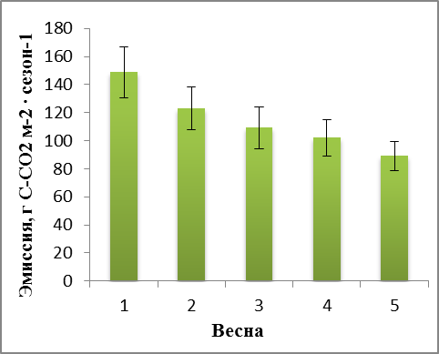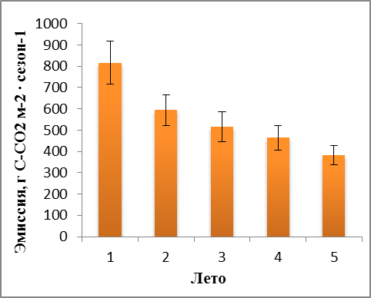
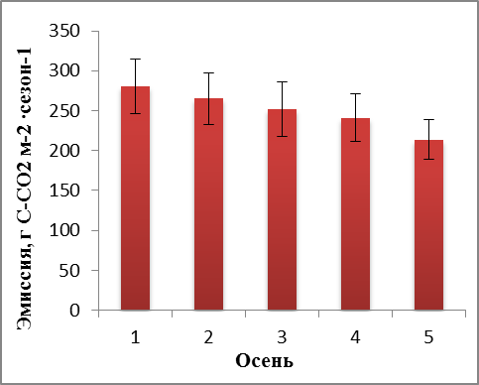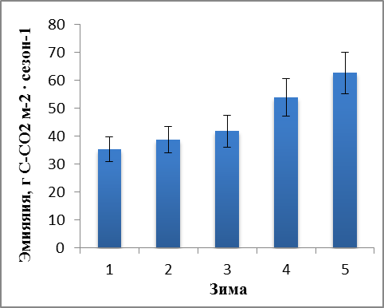
Рис. 2. Сезонная эмиссия почвенных потоков СО₂ на разновозрастных участках залежей
(расшифровка стадий представлена в тексте перед рис. 1)

На летние месяцы приходится более 60% годичной почвенной эмиссии СО₂. Причем общая эмиссия СО₂ за летний сезон на свежей залежи с травостоем более чем в 2 раза превышает эмиссию СО₂ в фоновой экосистеме ельника кислично-щитовникового старше 100 лет: 816,8 г С-СО₂ м⁻² сезон⁻¹ и 382,0 г С-СО₂ м⁻² сезон⁻¹, соответственно.
В осенний период наблюдается значительное снижение общей интенсивности почвенных потоков СО₂. В результате также наблюдаемый тренд общего снижения эмиссии СО₂ при увеличении возраста залежей выражен менее ярко: от 280,0 г С-СО₂ м⁻² сезон⁻¹ до 213,7 г С-СО₂ м⁻² сезон⁻¹.
Для зимнего периода с наименьшей эмиссией СО₂ по абсолютным значениям типичен другой тренд – увеличения интенсивности эмиссии СО₂ при увеличении возраста залежей. Так, если на косимой луговой залежи общая эмиссия СО₂ за три зимних месяца минимальна и составляет 35,4 г С-СО₂ м⁻², на залежи, заросшей березняком возрастом 20-30 лет, она уже несколько выше – 41,8 г С-СО₂ м⁻², то в экосистеме ельника кислично-щитовникового возрастом старше 100 лет она максимальна и достигает 62,7 г С-СО₂ м⁻², что в 1,8 раза выше интенсивности эмиссии СО₂ на свежей залежи с луговым травостоем.
Данные по сезонной динамике почвенного дыхания были использованы для расчета общей суммарной эмиссии СО₂ почвами разновозрастных залежей за 2017 год исследований (рис. 3). Максимальная эмиссия СО₂ характерна для участка луговой залежи с травостоем (потери органического углерода составили 1, 28 кг С-СО₂ м⁻²∙год⁻¹). По мере увеличения возраста залежи эмиссия СО₂ уменьшается, и минимальное значение было получено для почв конечной стадии зарастания исследуемого ряда залежей, в ельнике кислично-щитовниковом возрастом старше 100 лет (0,75 кг С-СО₂ м⁻²∙год⁻¹).
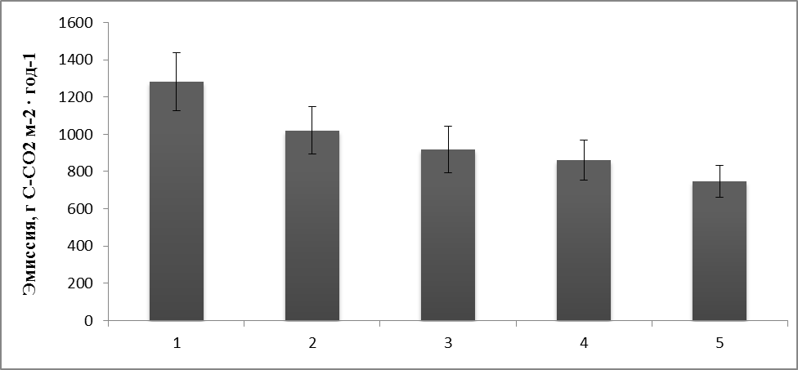
Рис. 3. Годичная эмиссия СО₂ на разновозрастных участках залежей
(расшифровка стадий представлена в тексте перед рис. 1)

При расчетах на год, в среднем, годичная почвенная эмиссия СО₂ привела к потере 12,0-21,3 % общего запаса органического углерода в исследуемом профиле зональных дерново-подзолистых почв, или 13,0-22,6 % общего запаса их органического углерода в слое 0-50 см. При этом максимальные потери были отмечены для почвы луговой залежи с травостоем. По мере увеличения возраста древесного зарастания залежи доля запасов органического углерода, потерянная в результате почвенной эмиссии, значительно снижалась: вплоть до 56-58 относительных % от потерь почв луговой залежи в случае ельника кислично-щитовникового возрастом старше 100 лет (табл. 5).

Таблица 5. Доля потерь органического углерода дерново-палево-подзолистых почв исследуемого хроноряда залежей в результате годичной почвенной эмиссии СО₂
Залежный участок | Потери углерода от общих запасов Сорг в исследуемом профиле, % | Потери углерода от общих запасов Сорг в слое почвы 0-50 см, %
Залежь с травостоем | 21,3 | 22,6
Залежь возрастом  10-15 лет | 13,8 | 15,2
Залежь возрастом 20-30 лет | 12,3 | 13,6
Березняк возрастом 50-80 лет | 12,1 | 13,5
Ельник возрастом старше 120 лет | 12,0 | 13,0

Таким образом, при зарастании лесом косимых луговых залежей с дерново-палево-подзолистыми почвами уже примерно к 20-30 годам наблюдается относительная стабилизация годичной динамики почвенного пула органического углерода, при постепенном снижении его запасов до близких к фоновой экосистеме значений и параллельному росту-стабилизации древесного пула углерода, что является важной составляющей регионального стока СО₂ из атмосферы. При этом максимальная удельная интенсивность стока наблюдается на стадиях развития сукцессии зарастания до 50-60 лет, что актуализирует обсуждение оптимальных периодов ротации южно-таежных лесных насаждений, с экологической точки зрения – предупреждения ускоренного развития глобальных изменений климата и биоты за счет секвестирования СО₂ атмосферы.

Заключение
- В результате проведенных почвенно-экологических исследований хроноряда сопряженных в почвенно-геоморфологическом отношении разновозрастных залежных участков, зарастающих лесом в условиях представительного южно-таежного ландшафта Центрально-лесного заповедника установлено статистически достоверное влияние сукцессионных стадий зарастания на средне-временную динамику почвенных запасов органического углерода и сезонную динамику почвенной эмиссии СО₂.
- Максимальная скорость нарастания почвенных запасов органического углерода в характерных для южно-таежной зоны Центральной России дерново-палево-подзолистых почвах отмечается на первых стадиях зарастания залежи густым подростом березы, а максимальная интенсивность нарастания древесной биомассы – в возрасте доминирующего березового древостоя до 50-60 лет.
- На первой стадии лесовозобновления вклад исследуемых дерново-палево-подзолистых почв в секвестирование углерода атмосферы сопоставим с вкладом древостоя и даже может его превосходить.
- Годичный цикл мониторинговых исследований почвенной эмиссии СО₂ разновозрастных залежных участков выявил статистически достоверные тренды однозначного снижения летней эмиссии СО₂ с увеличением периода зарастания залежи и, наоборот, зимнего повышения эмиссии – с возрастом возобновляемого древостоя.
- Полученные результаты позволяют говорить об экологической целесообразности более широкого внедрения в южно-таежной зоне Центральной России средневременных циклов лесовозобновления (до 50-60 лет) – для достижения максимальной интенсивности секвестирования углерода атмосферы и снижения экологических рисков глобальных изменений климата и биоты.

Список использованных источников

- IPCC: Climate change 2007: Mitigation. In: Metz, B., et al. (Eds.), Contribution of Working Group III to the Fourth Assessment Report of the Inter governmental Panel on Climate Change. Contribution of Working Group III to the Fourth Assessment Report of the Intergovernmental Panel on Climate Change, Cambridge University Press, ISBN 978-0-521-88011-4.
- IPCC: Climate Change 2013: The Physical Science Basis, Working Group I Contribution to the Fifth Assessment Report of the Intergovernmental Panel on Climate Change, // Stocker, T.F., D. Qin, G.-K. Plattner, M. Tignor, S.K. Allen, J. Boschung, A. Nauels, Y. Xia, V. Bex and P.M. Midgley (eds.). Cambridge University Press, Cambridge, United Kingdom and New York, NY, USA, 2013. – P. 867-869.
- Михайлов О.А., Мигловец М.Н., Загирова С.В., Шнайдер Ю., Гажович М., Кутцбах Л. Оценка потоков диоксида углерода в растительных сообществах мезо-олиготрофного болота средней тайги // Теоретическая и прикладная экология. – 2011, № 2. – С. 44-51.
- Лопатин В. Н., Муравых А. И., Грицевич И. Г. Глобальное изменение климата, проблемы и перспективы реализации Киотского протокола в Российской Федерации: Комплект учебных материалов по программе курса «Государственное управление природопользованием». – М.: РАГС, ЮНЕП, WWF*Россия. – 2005. – 40 с.
- Кудеяров В.Н. Роль почв в круговороте углерода // Почвоведение. – 2005, № 8. – С. 915-923.
- Buchkina N. P., Rizhiya E. Y., Pavlik S. V., Balashov E. V. 2013. Soil Physical Properties and Nitrous Oxide Emission from Agricultural Soils. In: Advances in Agrophysical Research. (S. Grundas Ed.), ISBN: 978-953-51-1184-9, InTech. – Shanghai. – P. 193–220.
- Васенев И.И., Раскатова Т.В. Пространственно-временная изменчивость основных параметров фонового экологического мониторинга дерново-подзолистых почв Лесной Опытной Дачи РГАУ-МСХА // Вестник МарГТУ. Серия Лес. Экология. Природопользование. – 2009, № 2. – С. 83-92.
- Степанов А.Л. Микробное образование и поглощение парниковых газов в почвах. – М.: Издательство МГУ. – 2009. – 225 с.
- Задорожний А.Н., Семенов М.В., Ходжаева А.К., Семенов В.М. Почвенные процессы продукции, потребления и эмиссии парниковых газов // Агрохимия. – 2010, № 10. – С. 75-92.
- Степанов А.Л. Микробная трансформация парниковых газов в почвах. – М.: ГЕОС. – 2011. – 192 с.
- Valentini R., Vasenev I.I. The world after Paris 2015: research perspectives for ecology and food production in Russia // Информационно-методическое обеспечение агроэкологического мониторинга и экологический мониторинг парниковых газов в условиях Центрального региона России Материалы V конференции ЛАМП / Под. Ред. Васенева И.И. – М.: ООО «Типография ПринтФормула». – 2015. – С. 6-12.
- Кудеяров В.Н. Современные оценки углеродного цикла в глобальном масштабе и на территории России // Эмиссия и сток парниковых газов на территории Северной Евразии (ред. академик Н.П. Алферов). – Пущино. – 2004. – C. 17-24.
- Курганова И.Н., Кудеяров В.Н., Лопес де Гереню В.О. Баланс и эмиссия СО₂ из почв Российской Федерации: мониторинг, методология, общие оценки. Материалы Международной научно-практической конференции «Экология биосистем: проблемы изучения, индикации, прогнозирования». – Астрахань, 20-25 августа 2007, часть 1. – С. 139-140.
- Потоки и пулы углерода в наземных экосистемах России / В.Н. Кудеяров, Г.А. Заварзин, С.А. Благодатский, А.В. Борисов, П.Ю. Воронин, В.А. Демкин, Т.С. Демкина, И.В. Евдокимов, Д.Г. Замолодчиков, Д.В. Карелин, А.С. Комаров, И.Н. Курганова, А.А. Ларионова, В.О. Лопес де Гереню, А.И. Уткин, О.Г. Чертов // отв. ред. Г.А. Заварзин. – М.: Наука. – 2007. – 315 с.
- Желтухин А.С., Желтухина В.И. Центрально-Лесной Государственный заповедник – этапы развития // Материалы Юбилейной конференции, посвященной 75-летию заповедника «Заповедники России и устойчивое развитие», 21-25 августа 2007 года. Труды Центрально-Лесного государственного природного биосферного заповедника. – Великие Луки. – 2007, выпуск 5. – С. 191-209.
- Васенев И.И. Почвенные сукцессии. – М.: Издательство ЛКИ. – 2008. – 400 с.
- Информационно-методическое обеспечение агроэкологического мониторинга и экологический мониторинг парниковых газов в условиях Центрального региона России Материалы V конференции ЛАМП / Под. Ред. Васенева И.И. – М.: ООО «Типография ПринтФормула». – 2015. – 118 с.
- Труды Центрально-Лесного государственного природного биосферного заповедника. Динамика многолетних процессов в экосистемах Центрально-Лесного заповедника / Под ред. А.С. Желтухина. – Великие Луки. – 2012, вып. 6. – 356 с.
- Мартынов А.Н., Ковязин В.Ф., Аникин А.С. Основы лесного хозяйства // Экология леса. – Спб. – 2003. – 46 с.
- Вальков В.Ф., Денисова Т.В., Казеев К.Ш., Колесников С.И., Кузнецов Р.В. Плодородие почв и сельскохозяйственные растения: экологические аспекты. – Ростов-на-Дону: Изд-во ЮФУ. – 2008. – 416 с.
- Строганова М.Н., Урусевская И.С., Шоба С.А., Щипихина Л.С. Морфогенетическими свойства почв Центрально-лесного заповедника, их диагностика и систематика // Генезис и экология почв ЦЛГЗ. – М.: Наука. – 1979. – С. 23-31.
- Васенев И.И., Таргульян В.О. Ветровал и таежное почвообразование (режимы, процессы, морфогенез почвенных сукцессий). – М.: Наука. – 1995. – 247 с.
- Ильичев Б.А. Палево-подзолистые почвы центральной части Русской равнины. – М.: Наука. – 1982. – 122 с.
===================================================================
Цитирование:
Комарова Т.В., Васенев И.И., Алилов Д.Р., Таллер Е.Б. Экологическая оценка сукцессионной динамики почвенных запасов углерода и потоков СО₂ в столетнем ряду зарастания залежи Центрально-Лесного заповедника // АгроЭкоИнфо. – 2018, №3. – http://agroecoinfo.narod.ru/journal/STATYI/2018/3/st_367.doc.

